Piosenka do nauki
Duszki, duszki... Aleksander Pałac
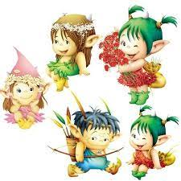
1. Żyją w lesie małe duszki,
które czyszczą leśne dróżki.
Mają miotły i szufelki
i do pracy zapał wielki.
Ref. Duszki, duszki, duszki leśne
wstają co dzień bardzo wcześnie
i ziewając raz po raz
zaczynają sprzątać las.
2. Piorą liście, myją szyszki,
aż dokoła wszystko błyszczy.
Muchomorom piorą groszki,
bo te duszki to czyścioszki.
Ref. Duszki, duszki, duszki leśne...
3. Gdy ktoś czasem w lesie śmieci,
zaraz duszek za nim leci.
Zaraz siada mu na ręce,
grzecznie prosi: - Nie śmieć więcej!
Ref. Duszki, duszki, duszki leśne….

